LayerZero到底是不是空投？ZRO飙升之后迎暴跌

作者：Ciaran Lyons，CoinTelegraph；编译：陶朱，本站

跨链互操作性协议 LayerZero 新推出的代币 LayerZero (ZRO) 在推出后一天就下跌了 17%，因为其创始人为领取代币的有争议的捐赠标准辩护，有些人将其比作“税收”。

一些人不同意，并认为该机制可能是解决困扰最近代币空投问题的正确步骤。

6 月 20 日推出后，ZRO 在短短 20 分钟内飙升 15.15% 至 4.71 美元，然后在两小时内暴跌 22%，这种模式在代币空投中经常出现，因为人们抛售了新获得的代币。

在这种情况下，ZRO的推出也带来了自己独特的争议。 LayerZero 已经做到了这一点，因此想要领取代币的用户需要为每个 ZRO 代币捐赠少量资金。

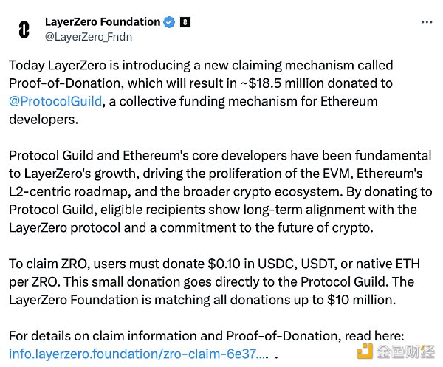

来源：LayerZero 基金会

“要领取 ZRO，用户必须为每个 ZRO 捐赠 0.10 美元的 USDC、USDT 或原生 ETH。这笔小额捐款将直接捐给协议协会。”LayerZero 在 6 月 20 日的帖子中写道。

LayerZero 预测，这些捐款将向 Protocol Guild（以太坊开发者的集体融资机制）捐赠约 1850 万美元。

此举遭到了加密社区的强烈反对，因为用户认为必须缴纳“税”将“空投”的性质改变为更像首次代币发行（ICO）。

用户蜂拥而至 LayerZero 的帖子，评论包括“这是个笑话吗”和“你为此付出代价如何”。

## LayerZero 确认 ZRO 的推出“不是空投”

LayerZero 坚称最近的发布“不是空投”。

在 6 月 20 日的一份声明中，LayerZero 认为空投不再有助于实现“公平分配、社区建设和协议健康的目标，而空投最初是为了解决这些问题”。

这主要是由于空投挖矿和 Sybil 实体（指创建和使用大量钱包来进行空投的实体）的增加，代币接收者对该项目的长期成功“几乎没有兴趣”。

LayerZero 联合创始人 Bryan Pellegrino 似乎一整天都在为代币的发布辩护，重申没有人有权获得代币，如果用户不想捐赠，他们应该避免领取代币。

“不存在强制捐赠，如果你不想捐赠……就不要索取。这不是你拥有的东西，而是被提供的东西，”他说。

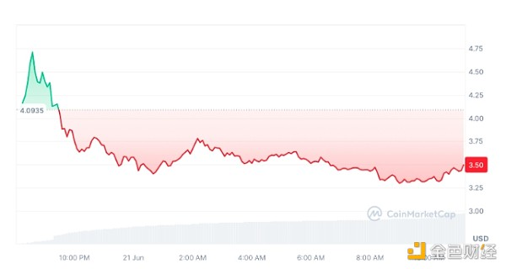

ZRO 短暂触及 4.7 美元高点，然后跌破 3.50 美元。资料来源：CoinMarketCap

“真是不真实的一天，我一生中从未如此疲惫过。关闭通知后进入未知的睡眠时间。愿一切顺利，”Pellegrino补充道。

与此同时，加密货币社区的一些成员一致认为，ZRO 的捐款领取机制可能是未来空投朝着正确方向迈出的一步。

Adam Cochran 在 6 月 20 日的帖子中表示：“抱怨 LayerZero 空投捐款的人很愚蠢。”他解释说，这笔捐款将用于支持“更大的生态系统”和“为项目设定基本成本值的好方法”。

“这是增加女巫操作成本的好方法，使他们将来不太可能进行女巫攻击，”他解释道。

上周，ZkSync 指出，在 6 月 17 日空投启动期间，尽管使用了“显式”Sybil 检测以及“独特的空投设计”来确保最大数量的有机用户，但仍有一些 Sybil 钱包能够绕过系统。

“虽然人们对 ZRO 空投嗤之以鼻，但我想表扬一下，因为索赔页面 UI/UX 非常干净，是迄今为止我见过的最流畅的。就像 Spotify Wrapped 一样，”Irys 开发者 Connor King 补充道。

根据 CoinMarketCap 数据，ZRO 目前的交易价格为 3.35 美元，在过去 24 小时内下跌了 17%。